Beste ouders,
Nieuwsbrief van 14/01/2019 – 25/01/2019

De voorbije en komende week staat in het teken van letters en cijfers. De interesse groeit steeds meer bij hen en we spelen hier dan ook op in

Cijfers en letters

- We zoeken naar dezelfde beginletter bij woorden
- De kleuters schrijven hun eerste letter en versieren deze naar keuze
- We leren een lied: voor alles is een woord
- We luisteren naar de verhalen: het letterwinkeltje, het cijferwinkeltje,
het land van de grote woordfabriek
- De kleuters oefenen nog eens de cijfers van 0 tot 10 adhv spelletjes, opdrachtjes
- We maken samen lettersoep
- We vieren ook twee jarigen
- De kleuters maken/schrijven woorden na adhv woordkaarten
- De kleuters vissen letterdoppen en maken woorden
- We mogen letters en cijfers maken met de blokken
- We doen een klankkwartet met de juf
- We zingen een lied over de cijfers (een ezelsbruggetje)
- We zoeken het hand met het juiste aantal vingers bij de dobbelsteen
- …
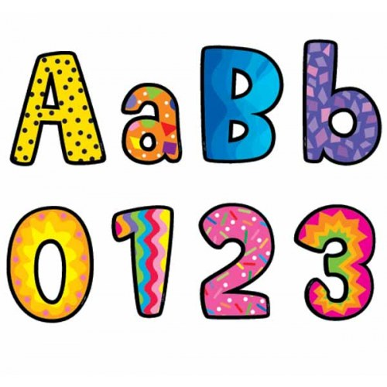
Berekende groeten,
Juf Anja

